Разработала: Вавилова Наталья Владимировна, воспитатель МДОУ Ивановский детский сад

КВАНТУМ ХИМИЯ

"Широко распростирает химия руки свои в дела человеческие.
Куда не посмотрим, куда не оглянемся – везде перед очами нашими успехи её применения..." М. В. Ломоносов

Химия – наука о веществах и их превращениях. А там, где есть
чудесные превращения, живет сказка. И ученые – химики сами немного волшебники и сказочники!

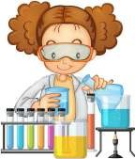
Цели: развитие личности ребенка, формируя и поддерживая интерес к химии, удовлетворение познавательных запросов детей, развитие у них исследовательского подхода к изучению окружающего мира и умения применять свои знания на практике. Задачи:
образовательные:
- формировать первичные представления о понятиях: вещество, молекула, атом, химический элемент, тело;
- познакомить с простейшей классификацией химическими реакциями;
- формировать умения наблюдать и объяснять химические явления, происходящие в природе, быту, демонстрируемые воспитателем;
- умение выполнять несложные химические опыты, соблюдать правила техники безопасности; - расширить представление детей о важнейших веществах, их свойствах, роли в природе и жизни человека;
- показать связь химии с другими науками: развивающие:
- развивать познавательные интересы и интеллектуальные способности в процессе проведения химического эксперимента, самостоятельность приобретения знаний в соответствии с возникающими жизненными потребностями;
- учебно-коммуникативные умения;
- навыки самостоятельной работы;
- расширить кругозор детей с привлечением дополнительных источников информации; - развивать умение анализировать информацию, выделять главное, интересное. воспитательные:
- способствовать пониманию необходимости бережного отношения к природным богатствам, в частности к водным и воздушным ресурсам;
- поощрять умение слушать товарищей, развивать интерес к познанию; - воспитание экологической культуры.
Результат:
- проявляет инициативу, самостоятельность в общении, познавательно-исследовательской деятельности;
- активно взаимодействует со сверстниками и взрослыми;
- связно выражает свои мысли;
- осуществляет волевые усилия для достижения поставленной цели;
- проявляет любознательность;
- интересуется причинно-следственными связями; ЗНН
- обладает элементарными представлениями в области химии; - принимает собственные решения, опираясь на свои знания и умения.
Методы экспериментирования, продуктивной деятельности, связи с жизненными событиями детей делает курс занятий по-настоящему увлекательным и выбираемым детьми. Дети могут совместно наблюдать опыт, участвовать в обсуждении, делать зарисовки по выбранной тематике.
1. Курс занятий построен на экспериментировании и обсуждении наблюдаемых эффектов. 2. Наблюдение детьми за опытами, которые проводит педагог. Названия опытов носят интригующий характер, что побуждает детей с любопытством относиться к тому, что наблюдают.
  - Дети делают самостоятельные пробы в исследовательской деятельности.
  - В конце курса проведение занятий – развлечение с использованием, проблемных вопросов, конкурсов побуждающих детей проявить и применить свои знания.
С целью поддержания интереса к занятиям и обеспечения доступности изучаемого материала основными методами выбраны:
- чтение химической сказки – автор Елена Качур «Увлекательная химия» и обсуждение возникающих вопросов;
- разгадывание загадок, шарад, кроссвордов;
- просмотр развивающих мультфильмов;
- просмотр презентаций;
- химические эксперименты и наблюдения – авторы К.С. Аниашвили, Л.Д. Вайткене, М.В. Талер «Нескучная химия»;
- домашние эксперименты – простейшие опыты, которые дети могут выполнить самостоятельно.

ТЕМАТИЧЕСКОЕ ПЛАНИРОВАНИЕ

ТЕМА | ПРОГРАМНОЕ СОДЕРЖАНИЕ | ИСТОЧНИК
I БЛОК из 2 занятий
1. ХИМИЯ – наука или волшебство?  а) Практическая работа «Знакомство с веществами» | - Знакомство детей с наукой химией.  Что изучает химия?  Что такое вещество?  Что такое химическая реакция? | Елена Качур «Увлекательная химия»
Химическое превращение чая.
Чай с лимоном или просто чай, вот в чем вопрос? Что потребуется: 2 стакана чая, лимон.

2. Знакомство с лабораторным оборудованием. Правила техники безопасности.  б) Практическая работа «Знакомство с лабораторным оборудованием». | - Проведение инструктажа по технике безопасности при работе в практической работе.  - Ознакомления с химической посудой, необходимой для опытов, правилами работы с ней. | Елена Качур «Увлекательная химия»
 | Большинство химических опытов проводят в стеклянной посуде. Стекло прозрачно, и вы можете наблюдать, что происходит с веществами. В некоторых случаях стекло заменяют прозрачной пластмассой. Она не бьется, но такую посуду, в отличие от стеклянной, нельзя нагревать.
II БЛОК из 4 занятий
1. Вода на нашей планете.  а) Практическая работа  «Молекула воды» | - Из чего состоит молекула воды.?  - Свойства воды, её агрегатные состояния. - Природные явления с участием воды. | Елена Качур «Увлекательная химия»
 | Вещества состоят из маленьких частиц — молекул, а они, в свою очередь, из атомов.  Хочешь сделать модель молекулы воды?  Что потребуется: курага, изюм, зубочистки. | ЗНН

2. Волшебница вода.  б) Практическая работа  «Радужная вода» | - Закрепление пройденного материала о воде. - Проведение экспериментов с водой с целью приобретения первичного опыта исследовательской деятельности.  - Проведение практических работ детьми с участием и под руководством воспитателя.  - Инструктаж по технике безопасности.
Радуга на небе. Как отчетливо видны ее цвета!
Но это редкое удовольствие – невозможно ведь заказать подобное «шоу». Для возникновения радуги одновременно должны идти дождь и светить солнце. Но можно сделать собственную маленькую радугу – из четырех цветов – у себя дома, в стакане воды. И, конечно же, независимо от погоды.
Что потребуется: 5 стеклянных стаканов; 10 ст. л. сахара, насыпанных в одну емкость (сахарница вполне подойдет); 4 баночки с разведенной заранее пищевой краской 4 цветов (красный, желтый, зеленый, синий); воду; шприц без иглы; чайную и столовую ложки.

3. в) Практическая работа  «Танцующая жидкость» | 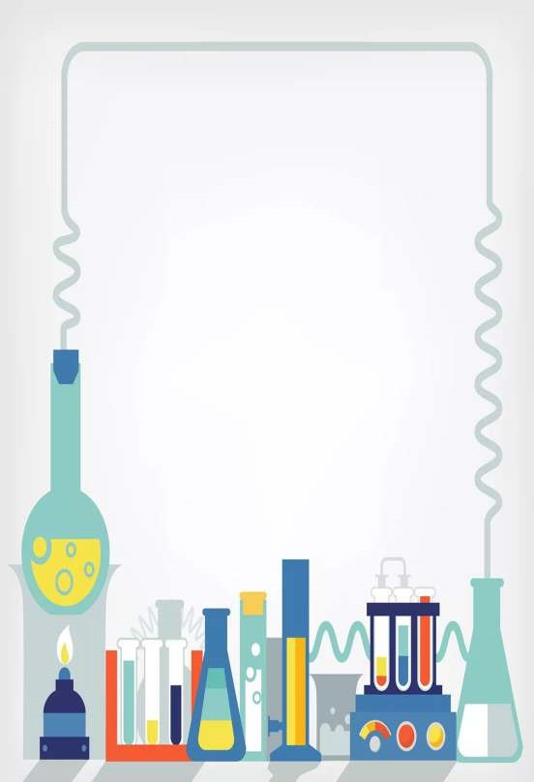  -  закрепление пройденного материала о воде.  -  Проведение практических работ детьми с участием и  под руководством воспитателя.  -  Инструктаж по технике безопасности.  Когда звучит танцевальная музыка, так и хочется  начать двигаться. Оказывается, даже вода иногда может  танцевать.  Что потребуется  :  обычная вода, крахмал, сабвуфер,  металлический лист (тонкий противень).  Знай  !  Сабвуфер –  это акустическая система, воспроизводящая  звуки низких частот.
4. г) Практическая работа «Химические водоросли» | - закрепление пройденного материала о воде.  - Проведение практических работ детьми с участием и под руководством воспитателя.  - Инструктаж по технике безопасности.  Вырастить водоросли в стакане, но не обыкновенные, а химические, – что может быть интереснее? Этот опыт потребует от вас минимум усилий, а результат будет просто потрясающий.  Что потребуется: вода, силикатный клей, медный купорос, стакан.
III БЛОК из 4 занятий
1. У каждого – свой характер! | - Знакомство детей с историей и свойствами известных веществ, использованием их в исследовательской работе.  - Каждый элемент по-своему удивителен. Что в них такого удивительного? | Елена Качур «Увлекательная химия»  ЗНН

а) Практическая работа «Дружат не дружат» | - Проведение практических работ детьми с участием и под руководством воспитателя.  - Инструктаж по технике безопасности.
 | - Какие же все элементы разные: хлор дружит почти со всеми элементами, а гелию никто не нужен, ему и одному хорошо. У каждого элемента свой характер! Что потребуется: камешки разных размеров, лего – конструктор.
2. Группы химических веществ  б) Практическая работа «Щелочи и соли» | - Щелочи и соли, что это такое?  - Понятие о кислой, щелочной и нейтральной средах. - Определение характера среды с использованием веществ – индикаторов.  - Природные индикаторы- малина, свёкла, краснокочанная капуста, черника, вишня.  - Необычные свойства соли, крахмала, пищевой соды, мыло, дрожжи, уксусной и лимонной кислот. - Разложение веществ на определенные группы. - Проведение экспериментов с использованием фруктовых соков, растительного масла, воды.  - Проведение практических работ детьми с участием и под руководством воспитателя.  - Инструктаж по технике безопасности. | Елена Качур «Увлекательная химия»

А как мы это сделаем? Если кислоты нельзя брать в рот,
а щёлочи лучше не трогать?

Опасные кислоты и щёлочи у нас дома вряд ли водятся.
А разобраться с теми, что имеются, нам поможет
капуста. Правда, не обычная, а краснокочанная.

Что потребуется:

краснокочанная капуста, вода, сок
лимона, мыльный раствор, раствор стирального
порошка.

3. в) Практическая работа  «Надуваем шарик» | - Закрепление пройденного материала.  - Проведение практических работ детьми с участием и под руководством воспитателя.  - Инструктаж по технике безопасности.  Микробы бывают не только вредные, но и полезные. Примером таких микробов являются дрожжи. Они состоят из мельчайших организмов. Пока дрожжи сухие, эти организмы спят. Давай их разбудим! Что потребуется: тёплая вода, сухие дрожжи, сахар, бутылка, воздушный шарик, глубокая миска.
4. г) Практическая работа  «Извержение вулкана» | - Закрепление пройденного материала.  - Проведение практических работ детьми с участием и под руководством воспитателя.  - Инструктаж по технике безопасности.  Извержение вулкана – это очень опасное и в то же время невероятно красивое природное явление. Но если вулкан маленький и сделан самостоятельно, то никакой опасности нет.  Что потребуется: лист картона, баночка (например, изпод мыльных пузырей), пластилин, сода, сок малин или | ЗНН
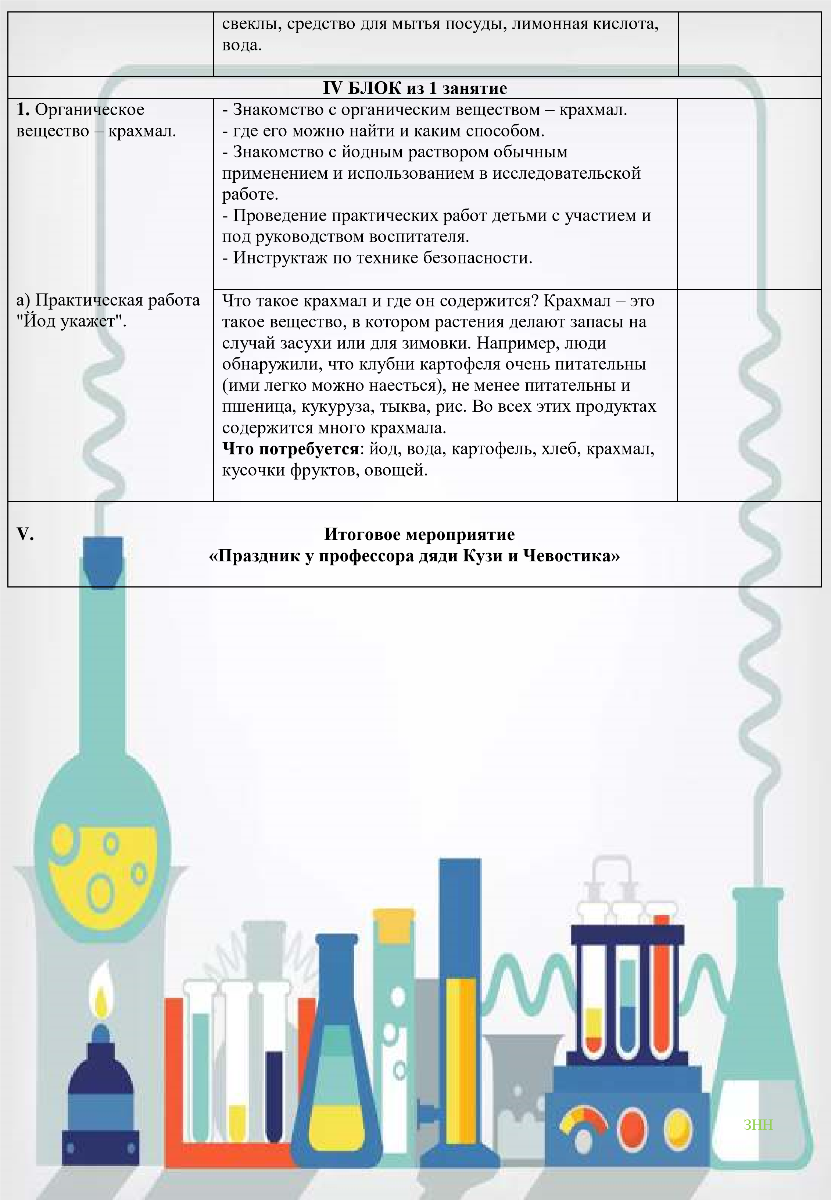
ПРАКТИЧЕСКАЯ РАБОТА

«Радужная вода»
Радуга на небе. Как отчетливо видны ее цвета! Но это редкое удовольствие – невозможно ведь заказать подобное «шоу». Для возникновения радуги одновременно должны идти дождь и светить солнце. Но можно сделать собственную маленькую радугу – из четырех цветов – у себя дома, в стакане воды. И, конечно же, независимо от погоды.
Что потребуется: 5 стеклянных стаканов; 10 ст. л. сахара, насыпанных в одну емкость (сахарница вполне подойдет); 4 баночки с разведенной заранее пищевой краской 4 цветов (красный, желтый, зеленый, синий); воду; шприц без иглы; чайную и столовую ложки.
Опыт. 1. Расположим стаканы в ряд. В каждый из них добавляем разное количество сахара: в 1-й – 1 ст. л. сахара, во 2-й – 2 ст. л., в 3-й – 3 ст. л., в 4-й – 4 ст. л.
- В четыре стакана, выставленные в ряд, наливаем по 3 ст. ложки воды, лучше теплой, и перемешиваем. Пятый стакан остается пустым. Кстати, сахар растает в первых двух стаканах, а в остальных – нет.
- Затем при помощи чайной ложки в каждый стакан добавляем несколько капель пищевой краски и перемешиваем. В 1-й – красной, во 2-й – желтой, в 3-й – зеленой, в 4-й – синей.
- Теперь самое интересное. В чистый стакан при помощи шприца без иглы начинаем добавлять содержимое стаканов, начиная с 4-го, где сахара больше всего, и по порядку – в обратном отсчете.
Стараемся лить по краю стенки стакана.
- В стакане образуется 4 разноцветных слоя – самый нижний синий, затем зеленый, желтый и красный. Они не перемешиваются. И получилось такое полосатое «желе», яркое и красивое.
Результат. «Радужная вода» получилась.
Объяснение. Концентрация сахара в каждой окрашенной жидкости была разной. Чем больше сахара, тем выше плотность воды, тем она «тяжелее» и тем ниже этот слой будет в стакане. Жидкость красного цвета с наименьшим содержанием сахара, а соответственно с наименьшей плотностью, окажется на самом верху, а с наибольшим – синяя – внизу.

Танцующая жидкость
Когда звучит танцевальная музыка, так и хочется начать двигаться. Оказывается, даже вода иногда может танцевать.
Что потребуется: обычная вода, крахмал, сабвуфер, металлический лист (тонкий противень).
Знай! Сабвуфер – это акустическая система, воспроизводящая звуки низких частот.
Опыт. Обычная вода спокойна и не станет танцевать под музыку. Смешай воду с крахмалом. Дай раствору немного постоять и слей верхний слой. Произойдёт чудо!
Оказывается, что оставшаяся сметанообразная смесь очень любит танцевать. Вылей её на металлический лист и установи его на сабвуфер.
Результат. Включи задорную музыку и наблюдай за танцующей водой!
Объяснение. При добавлении крахмала в обычную воду получается новая жидкость. Она ведёт себя одновременно и как вода, и как порошок.

Химические водоросли.
Вырастить водоросли в стакане, но не обыкновенные, а химические, – что может быть интереснее?
Этот опыт потребует от тебя минимум усилий, а результат будет просто потрясающий.
Что потребуется: силикатный клей, медный купорос, вода, стакан.
Опыт. Налей в стакан обыкновенный силикатный клей, добавь столько воды, чтобы разбавить клей в три раза (например, на 100 миллилитров клея потребуется 200 миллилитров воды). Тщательно размешай воду и клей, чтобы получился однородный раствор. Теперь помести в раствор щепотку медного купороса. Оставь стакан со смесью на 10–15 минут.
Результат. В стакане вырастут настоящие синие химические водоросли. Их тонкие нити будут тянуться вверх со дна, где до этого были кристаллы медного купороса. Какие реакции проходят в растворе?
Объяснение. В стакане с силикатным клеем и кристаллами медного купороса происходит ЗНН обыкновенная обменная реакция между двумя солями: медным купоросом и силикатом натрия (ещё его называют «жидким стеклом») – основным компонентом силикатного клея. В ходе химического превращения получается силикат меди – вещество синего цвета, нерастворимое в воде.
Реакция проходит на границе раствор – соль, поэтому нерастворимый продукт осаждается на кристаллы медного купороса. Со стороны это похоже на рост водорослей.

Щелочи и соли
А как мы это сделаем? Если кислоты нельзя брать в рот, а щёлочи лучше не трогать? Опасные кислоты и щёлочи у нас дома вряд ли водятся. А разобраться с теми, что имеются, нам поможет капуста. Правда, не обычная, а краснокочанная.
Что потребуется: краснокочанная капуста, вода, сок лимона, мыльный раствор, раствор стирального порошка.
Опыт. Для начала нам нужно выжать из капусты сок. Получился сок тёмно-фиолетового цвета. - Теперь нальём в стакан воду, добавим к ней лимонный сок, а потом прильём немного сока краснокочанной капусты.
- Фиолетовый капустный сок перекрасился! Он стал красным!
В другом стакане разведём в воде немного мыла. Если добавить к мыльной воде капустный сок, какой цвет получится? Красный? Или фиолетовый?
- Проверим. Раз, два, три, добавляем наш волшебный сок. Он теперь стал синим!
Наполняем водой третий стакан, добавляем стиральный порошок. Снова приливаем наш сок… Получился раствор зелёного цвета!
Результат. Вещества меняют цвет, если добавить щёлочь или кислоту.
Объяснение. В соке краснокочанной капусты есть вещество, которое в кислоте становится красным, а в щёлочи синим. Или зелёным, если щёлочь более едкая. В мыле есть совсем немного щёлочи, но этого достаточно, чтобы сок капусты её распознал. Узнавать кислоты и щёлочи умеют и другие вещества. Они называются индикаторы. Индикаторы есть в соке многих ягод и овощей: в чёрной смородине, тёмном винограде, свёкле.

Надуваем шарик
Микробы бывают не только вредные, но и полезные. Примером таких микробов являются дрожжи. Они состоят из мельчайших организмов. Пока дрожжи сухие, эти организмы спят. Давай их разбудим!
Что потребуется: тёплая вода, сухие дрожжи, сахар, бутылка, воздушный шарик, глубокая миска. Опыт. Чтобы полезные микробы в дрожжах проснулись, им нужно тепло. Налей в бутылку две столовые ложки тёплой воды. Когда микробы в дрожжах проснутся, они очень сильно захотят есть. Поэтому размешай в воде чайную ложку сахара. Теперь всё готово для пробуждения дрожжей. Возьми две чайные ложки сухих дрожжей и засыпь в бутылку. Остаётся только убедиться, что микробы проснулись и стали есть.
Надень на горлышко бутылки воздушный шарик. Чтобы вода в бутылке не остыла, установи её в миску с тёплой водой.
Результат. Когда микробы проснутся, они станут выделять углекислый газ. Этот газ надует воздушный шарик.
Объяснение. Дрожжи – это живые организмы, которые питаются сахаром. Переработав сахар, дрожжи выделяют пузырьки углекислого газа. В тепле этот процесс происходит быстрее. Дрожжевое тесто поднимается за счёт выделения этих пузырьков и увеличения их числа.

Извержение вулкана.
Извержение вулкана – это очень опасное и в то же время невероятно красивое природное явление.
Но если вулкан маленький и сделан самостоятельно, то никакой опасности нет.
Что потребуется: лист картона, баночка (например, из-под мыльных пузырей), пластилин, сода, сок малины или свеклы, средство для мытья посуды, лимонная кислота, вода.
Опыт. Лист картона сверни в виде конуса и обрежь макушку. Это будет форма для домашнего вулкана. Сверху облепи его пластилином так, чтобы картон стал похож на гору. Лучше поместить «вулкан» на тарелку или противень, чтобы при его «извержении» ничего не испачкалось.
Внутрь конуса установи баночку, предварительно приготовив в ней смесь для лавы.
Для этого добавь в воду чайную ложку соды, капельку средства для мытья посуды и достаточное
количество красной краски, чтобы вода стала яркой. ЗНН
Результат. После того, как ты аккуратно нальёшь в жерло вулкана столовый уксус, начнётся извержение.
Объяснение. При соединении соды и уксуса происходит активная реакция. Её сопровождают шипение и увеличение объёма жидкости за счёт пузырей. Вода и средство для мытья посуды делают реакцию ещё более активной.

Йод укажет
Что такое крахмал и где он содержится? Крахмал – это такое вещество, в котором растения делают запасы на случай засухи или для зимовки. Например, люди обнаружили, что клубни картофеля очень питательны (ими легко можно наесться), не менее питательны и пшеница, кукуруза, тыква, рис. Во всех этих продуктах содержится много крахмала.
Что потребуется: йод, вода, картофель, хлеб, крахмал, овощи, фрукты.
Опыт. Примерно наполовину наполните стакан водой и капните туда пару капель йода. Обратите внимание на цвет раствора йода (желто-бурый/коричневатый), дайте понюхать.
В другой стакан поместите немного крахмала, и капните пару капель йода, наблюдайте за изменением цвета. (сине-черного цвета)
Давайте проверим, в каких продуктах есть крахмал (пусть это делает ребенок), будем капать йод на кусочки фруктов, овощей, и хлеба и внимательно их рассматривать.
Результат. Если увидим черный, синий или голубой цвет, то в продукте есть крахмал!
Объяснение. Крахмал и йод реагируют друг с другом. Получается, что йод – индикатор содержания крахмала и наоборот!

«Праздник у профессора дяди Кузи и Чевостика»
Цель: формировать и поддерживать интерес к химии, развивать у них исследовательский подхода к изучению окружающего мира и умения применять свои знания на практике. Вызвать интерес к необычному празднику, радость, желание участвовать в конкурсах героев праздника.
Материал: воздушные шары, плакаты с ТБ, халаты, перчатки, защитные очки. Молоко, жидкое моющее средство, пищевые красители, ватные палочки, пробирки, миски, прищепки, повязка на глаза, листы бумаги, корзины для мусора, духи, мыло, лимон, яблоко, банан, хлеб, «пиньята», плакат химика для фото.

Группа украшена шариками в виде молекул, на стенах плакаты с правилами техники безопасности работы с химическими веществами (закрепить ТБ) Ход мероприятия:
Чевостик: ребята мы с дядей Кузей вас приветствуем и очень рады что вы пришли к нам в гости, мы не дадим вам скучать. Посмотрите, как у нас красиво.
Профессор: я предлагаю вам переодеться, в моем волшебном сундучке лежит все необходимое для того, чтобы вы стали настоящими химиками.
Дети переодеваются, доставая из коробки предметы и вещи необходимые химикам. (Халаты или фартуки, перчатки, защитные очки).
Чевостик: Теперь можно и по химичить.
Цветной водоворот в молоке
Для эксперимента нам понадобится:
o миска цельного молока o жидкое моющее средство o пищевые красители o ватная палочка
Как проделать эксперимент:
В миску молока капните понемногу пищевых красителей разного цвета. Но не перемешивайте! Теперь окуните ватную палочку кончиком в моющее средство. Затем опустите этот же кончик в центр одного из цветных пятен от красителей. В миске образуется бурный разноцветный водоворот. Суть эксперимента: Моющее средство вступает в реакцию с молекулами жира в молоке и приводит их в движение. Именно поэтому для этого химического эксперимента обязательно жирное молоко.
Профессор: Химия – это не только опыты и поэтому я вам предлагаю сегодня конкурсы, подвижные и для размышления.
Чевостик: Химик должен быть быстрым и аккуратным. Правильно я говорю? ЗНН Профессор: абсолютно верно Чевостик Чевостик:
Конкурс №1

Эстафета кто самый быстрый.

Перенести воду в пробирках в емкость. Кто быстрее наполнит свою емкость.

Профессор:

Конкурс №2

Ученый химик должен уметь искать предметы даже на ощупь.

Найти прищепки на друге с завязанными глазами.

Чевостик:

Конкурс №3

Ученые должны быть серьезными.

Ни в коем случае нельзя смеяться. Ведущий задает вопросы, на которые дети отвечают слово
«Пробирка»

Например: Где ты живешь?
--

в пробирке

Куда ты ходил?

С кем ты ходил?

С кем ты дружишь?

Что ты ел?

С чем играл?

Что ты видел?

И

т.д..

Профессор:

Конкурс №4

Химики должны быстро и легко уметь уничтожать не нужный материалы, неудачные записи.
Обычный листок бумаги нужно смять одной рукой и бросить в корзину, кто быстрее.

Чевостик:

Конкурс №5

Уметь
объяснить

то, что кажется не объяснимым.

Вопросы и ответы

1
. Какой предмет любят химики?

2
. В чем химики варят суп?

3
. Нужные инструменты химика?

4
. Где ученые проводят опыты?

5
. Чего не должно быть в лаборатории?

Профессор:

Конкурс№6

У химика должно быть хорошо развито чувство обоняния

С закрытыми глазами определяем по запаху: духи, мыло, лимон, яблоко, банан, хлеб и т.д..

Чевостик:

Конкурс №7

Ученым приходится придумывать новые названия для открытий.

Каждый называет по слогу из которых и составляем слово.

Можно вытягивать заранее

подготовленные написанные слоги.

Профессор:

А теперь самое интересное, это разбивание пиньяты в виде молекулы –

разбиваем пластиковыми
шариками (внутри угощение или серпантин или конфетти)

И фото на память с профессором дядей Кузей и Чевостиком или плакат химика.

ЗНН

